ХХХII неделя
Период: с 20.04.2020 по 24.04.2020 6-7 лет
Утренняя гимнастика

№ занятия | Рекомендуемые упражнения и игры
63 | О. Р. У. со скакалкой  - И. п. – о. с., скакалку вниз. 1 –левая назад на носок, прогнуться, скакалку вверх; 2 – и. п.; 3–4 – то же с другой ноги.  - И. п. – стойка ноги врозь, скакалку вперед. 1 – поворот рук влево; 2 – и. п.; 3–4 – то же в другую сторону.  - И. п. – стойка ноги врозь, скакалку вверх. 1 – левая в сторону на носок, наклон влево; 2 – и. п.; 3–4 – то же в другую сторону.  - И. п. – стойка ноги врозь, скакалку вниз. 1, 3 – наклон вперед, скакалку вперед; 2, 4 – и. п.  - И. п. – о. с. 1, 3 – присед, скакалку вперед; 2, 4 – и. п.  - И. п. – о. с., скакалку вниз. 1 – выпад левой вперед, скакалку вперед; 2 – и. п.; 3–4 – то же с правой ноги.  - И. п. – стойка ноги врозь, скакалку вперед.  1 – мах левой; 2 – и. п.; 3–4 – то же правой ногой.  - И. п. – руки на пояс, скакалка на полу перед собой. 1 – прыжок вперед; 2 – прыжок назад  - И. п. – левую вперед, правую назад, руки на пояс, скакалка на полу. Прыжки со сменой ног, на скакалку не наступать.  - И. п. – стойка ноги врозь, скакалка на полу. 1–2 – руки через стороны вверх, вдох; 3–4 – руки через стороны вниз, выдох.  1. Ходьба по веревке с выполнением задания: на середине присесть, повернуться кругом, встать, продолжить движение спиной  2. Ползание по полу любым способом между игрушками, расставленными «змейкой».  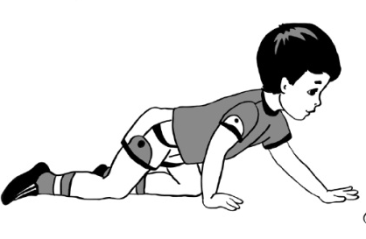  Веселый тренинг «Экскаватор»  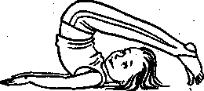  Для развития мышц спины, живота, ног, гибкости  Лягте на спину, руки вдоль туловища, ладони на полу, ноги согнуты в коленях — экскаватор к работе готов! Начинаем поднимать ноги за голову, постепенно выпрямляя их. Удерживаем позу, пока из «ковша» земля высыпается в кузов машины. И так несколько раз  Игра малой подвижности «Кричалки, шепталки, молчалки». Из разноцветного картона надо сделать три силуэта ладони: красного, желтого и синего цветов — это сигналы. Когда взрослый поднимает ладонь красного цвета — «кричалку» — можно бегать, кричать, сильно шуметь; когда поднимает ладонь желтого цвета — «шепталку» — нужно тихо передвигаться (ходить) и шептаться; ладонь синего цвета — «молчалка» — призывает детей замереть на месте или лечь на скамейку (пол) и не шевелиться. Заканчивать игру следует «молчалками».
64 | О. Р. У. со скакалкой  - Прыжки со скакалкой из разных исходных положений: на двух ногах (на месте), поочередно на правой и левой ноге  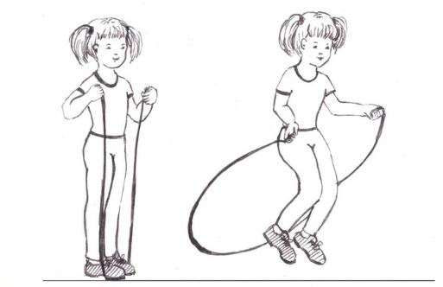  - Бросок мяча вверх одной рукой, ловля —другой. Бросок мяча вниз одной рукой, ловля его другой после отскока об пол. Перекидывание мяча с одной руки на другую, постепенно увеличивая высоту его полета.  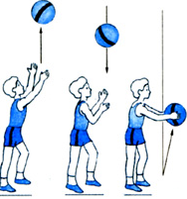  Веселый тренинг «Экскаватор»  Для развития мышц спины, живота, ног, гибкости  Лягте на спину, руки вдоль туловища, ладони на полу, ноги согнуты в коленях — экскаватор к работе готов! Начинаем поднимать ноги за голову, постепенно выпрямляя их. Удерживаем позу, пока из «ковша» земля высыпается в кузов машины. И так несколько раз  Игра малой подвижности «Два мяча». Взрослые перекатывают большой мяч по дорожке с одной стороны зала на другую, а ребенок кидает в него малые мячи. Если мяч сбит, игрок получает очко. Выигрывает тот, кто наберет большое количество очков.

